**租车软件竞品分析报告**

报告框架

4. 结构层

3. 范围层

5. 框架层

6. 表现层

1. 行业概况

2. 战略层

7. 总结

1.1 市场现状

2.1 产品战略层对比

2.2 目标用户对比

3.1 功能对比分析

1.2 趋势研究

**分析对象：**

神州租车App

悟空租车App

联动云出租车App

**分析环境：**

Android版联动云租车App，版本号V5.6.1

Android版神州租车App，版本号7.3.3

Android版一嗨租车App，版本6.6.10

# 1. 行业概况

## 1.1 市场现状

汽车租赁在我国起步较晚，目前处于起步发展阶段，渗透率较低，未来潜力巨大。在2019年全球主要国家千人汽车拥有量的排名中，中国千人汽车拥有量排名17，与美国相差664，意味着我国部分居民的用车需求未被满足，租车或将成为未购车居民出行的选择（中国产业信息网）。汽车租赁服务可以根据租赁性质分为融资性汽车租赁和经营性汽车租赁，其中经营性汽车租赁可以再根据租用时长划分为短租和长租，目前市场上大多数租赁车辆用于短租，短租是当前最主流的汽车租赁方式。

## 1.2 趋势研究

据统计2015-2019年我国自驾租车行业市场规模呈逐年增长态势，年复合增长率达12.1%，2019年我国自驾租车行业市场规模达695.9亿元，同比增长10%（东方财富网）。截止2019年我国在装用户规模破百万的企业现有五家，神州租车具有先发优势，在装用户规模326万，稳居第一；联动云租车以分时租赁入局，在装用户规模191.4万，暂居第二；一嗨租车紧随其后，在装用户规模146.9万。

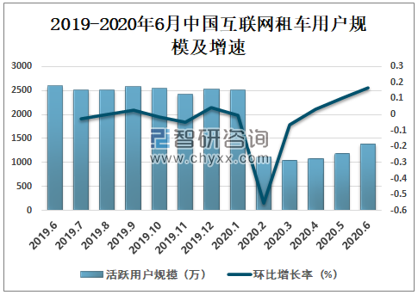

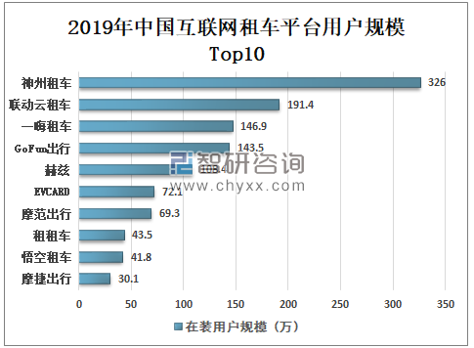

# 2. 战略层

## 2.1 产品战略层对比

|  |  |  |  |
| --- | --- | --- | --- |
|  | **神州租车** | **联动云租车** | **一嗨租车** |
| **产品定位** | 针对大众用户提供性价比高，多种形式的租车服务 | 提供综合性服务，主要业务涵盖汽车租赁、专车服务、汽车金融、汽车后服务四大板块 | 针对租车需求的用户和企业提供一站式的租车服务 |
| 优势 | ●借鉴国外成熟的租车模式，提供符合中国市场的租车及增值服务  ●支持顺风车  ●网点多，覆盖广  ●自助取还，零接触 | ●24小时自助取还车  ●支持按天或者按分钟选择用车服务  ●可查询附近加油站  ●提供企业长租服务  ●联动商城包含娱乐、休闲、购物等模块 | ●全程系统调度，提供定制化的租车服务  ●支持个性化定制服务和专车接送  ●支持异地还车  ●拥有自己旗下的自助式租车品牌“一嗨快车” |

## 2.1 目标用户对比

根据下图对用户特征的分析看出，神州租车与一嗨租车二者针对的大多是中青年用户群体，集中分布在20-49岁，其中20-39岁的用户占到了总用户量的80%左右。而联动云租车针对的多是年轻用户群体，集中分布在20-29岁，占到了总用户量的55%左右。根据性别来看，三款产品的男性用户都占到了80%左右，由此可见，在用户方面三者还是存在竞争关系的，而神州租车与一嗨租车更是存在强竞争关系。（数据来自百度指数）

# 

# 3. 范围层

## 3.1 功能对比分析

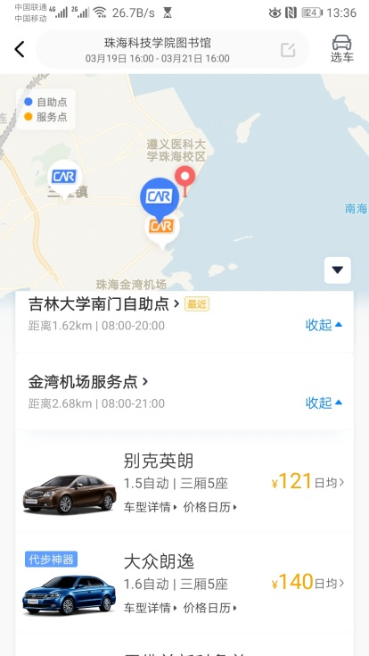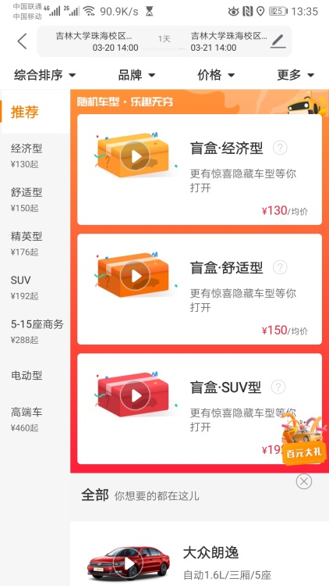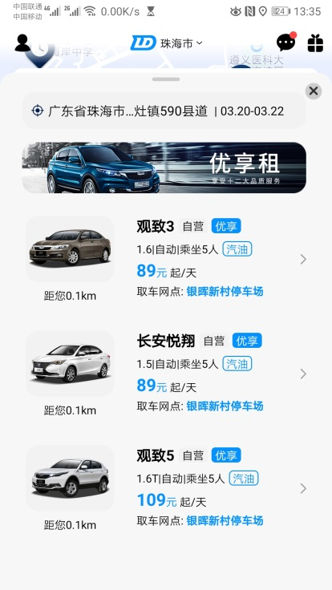

联动云租车

一嗨租车

神州租车

1.**租车服务**，在神州租车，联动云租车和一嗨租车最核心的租车功能上，三者都支持上门取还车的服务。在选择车辆页，对待选取车量进行分类的时候，神州专车，联动云租车更侧重与根据适用场景和价格层次来分类，一嗨专车则更侧重于舒适度和价格来分类。在筛选条件上，神州租车只能单条件筛选，联动云租车只能挑选列表里的可用车型，而一嗨租车则支持多条件筛选，在筛选的精准度上，一嗨租车做的较好。在待选车的详情上，三者都标注出了车况的具体配置、日均价格和每日租金，在此基础上神州租车对有活动的车型做了标识，联动云租车还提供了按天或者按分钟租车，而一嗨专车则增加了爱车指数及特价、闪租的标识。除了短租外，联动云租车还提供企业长租服务，方便企业长时间租车。相比较而言，三者都能满足用户的基本需求，一嗨租车在功能丰富度上更符合用户的心智模型。

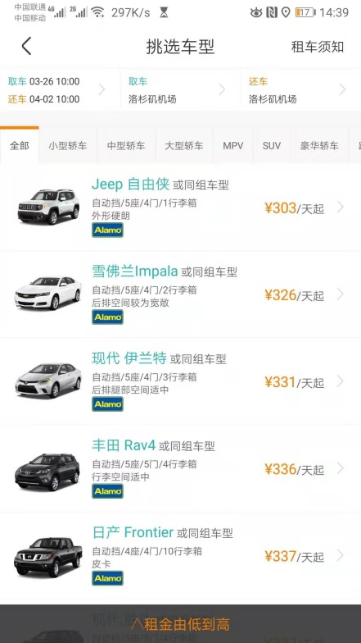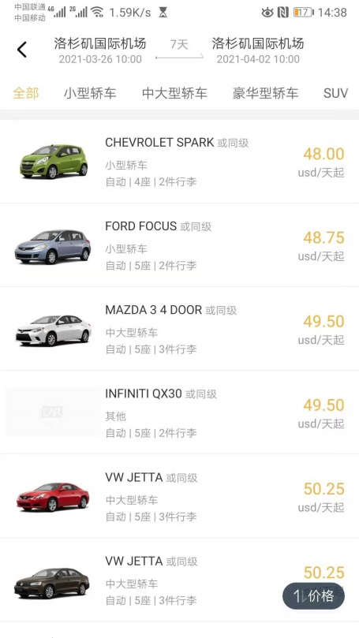

一嗨租车

神州租车

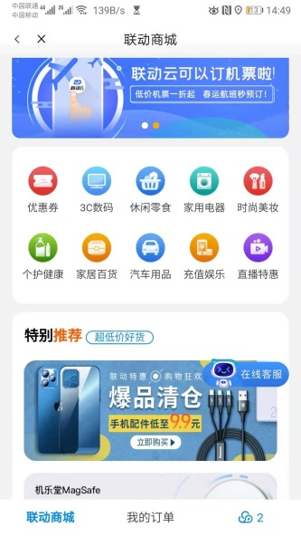2.**国际租车**，神州租车和一嗨租车都提供海外租车服务，而联动云租车只支持国内租车。在车型的选择页面，神州租车和一嗨租车都简化了筛选条件，只留下租金排序，分类都按照车型的方式来分类，神州租车提供了较一嗨租车更多样的5种保险套餐，为符合条件的车量提供多个门店取车，方便用户选择自己更方便的门店。一嗨租车除了满足用户的选车需求，还为用户提供国际租车攻略，除了共性的注意事项之外，提供热门城市的地形概况，自驾热门城市的描述，增强了用户国际租车的欲望，提高了国际租车的出租率。

3，联动云租车除租车服务外，还提供附近加油站信息查询以及联动购车功能，此外联动云租车APP的联动商城内包含休闲零食，时尚美妆，家居百货等模块供用户选择，做到了集产业和商业于一体的综合性服务。

# 4. 结构层

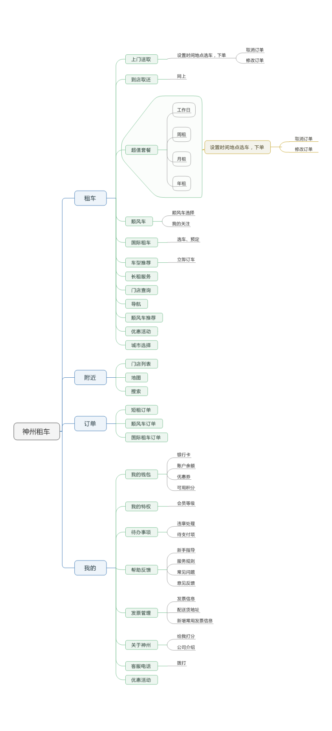

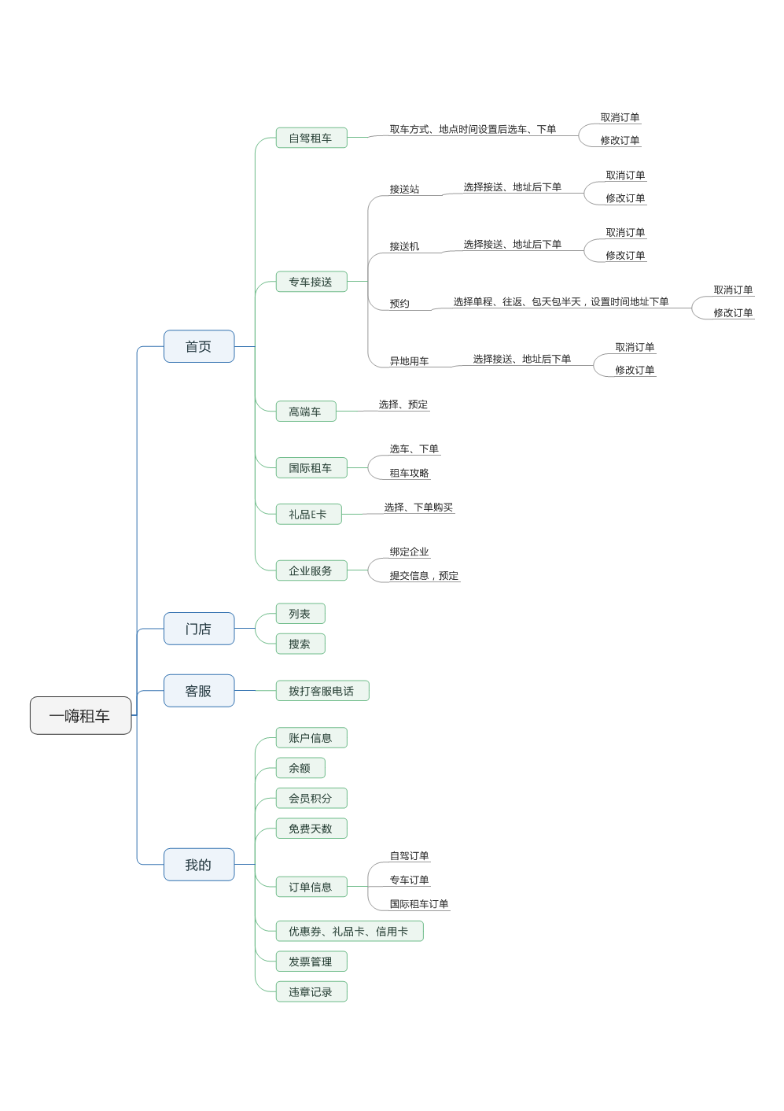

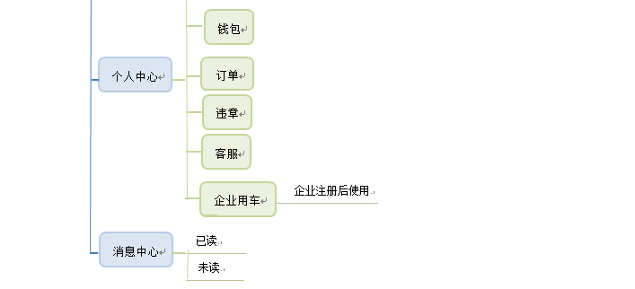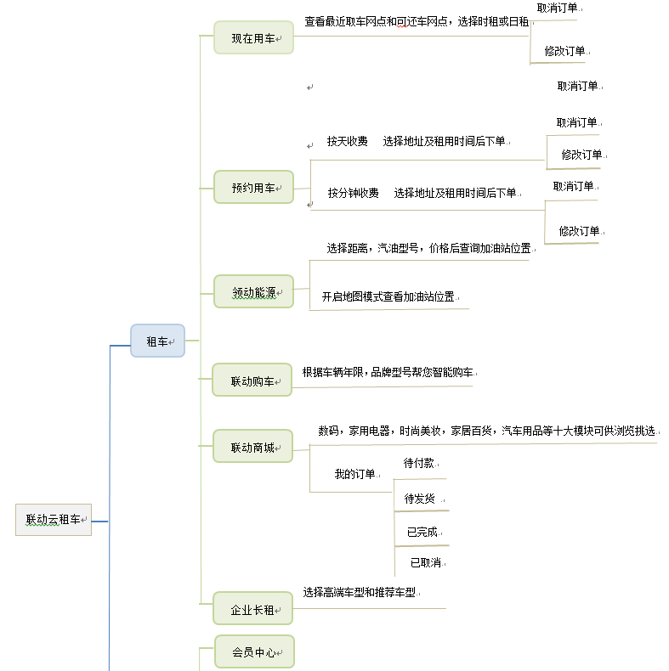

查看最近取车网点和可还车网点，选择时租或日租

现在用车

神州租车和一嗨租车两个应用都是基于首页、门店、订单、个人账号的框架设计的，而联动云租车则分为了六大模块，页面简洁，结构框架比较清晰。从结构上看，神州租车更侧重于租车形式，在租车的功能上推出多种有益于用户的套餐和组合方式，同时对于订单的管理，订单属于用户用车期间的高频操作，单独在低栏菜单列出一项，更便捷，用户体验上更具优势。一嗨租车则更侧重于专项服务的，功能分类更明晰，主推自驾租车和专车接送，把客服放在低栏的位置，更切合为用户服务的理念。移动云租车则结合了更多商业模式，提供娱乐，购物，休闲与一体的服务，为用户提供了更多选择。

# 5. 框架层

三款APP都采用了Tab标签式的主界面交互框架，各入口清晰明确，能使用户轻松在各入口间频繁跳转且不会迷失方向，直接展现符合自身产品的最重要的入口信息。租车服务都在最显著的位置，三者都希望最大限度的引导用户使用租车服务。神州租车在首页加入了顺风车推荐模块，这种方式使得内容丰富，而联动云租车将联动商城作为特别推荐在首页上展示，给用户提供了除租车外的服务，有更多的可扩展性。相比而言，一嗨租车的设计更符合极简的原则，用户选择的时候，更精准省时。

# 6. 表现层

三款软件风格都偏简洁，风格都扁平化，各界面的风格都较统一。神州租车在配色上更柔和，更偏小清新风格，整体以白灰作为背景色，每个功能区分以不同的颜色，整体搭配和谐。一嗨租车整体以红白作为背景色以暖橙色作为辅助色，对比更加鲜明，帮助用户进行视觉上的辨识。联动云租车以白色为基础色调，更偏简约商务风格，列表栏里又分为不同模块，方便用户选择浏览。

# 7. 总结

通过对神州租车，联动云租车和一嗨租车，在五大层次上的分析。神州租车的优势更为明显，神州属于出租车行业里面的先行者，有着相对完善的服务和产品，在出行行业也是成长培养了很多年，实力不容小觑。联动云租车成长速度较快，从2018年的第五名，跃居到行业的前三名，而一嗨租车坚持稳健经营的风格，，在战略上很专一，渐渐摸索出了自己的发展模式。预测在未来很长一段时间内，神州能持续保持领先地位。